**抓包：**有时候抓包会失败，但是再次抓包又成功，不知道什么原因导致的失败。所以这里提供两种方法，电脑端和手机端。软件不唯一，仅供参考。**随着项目升级，参数可能会变，但方法一样。**

**电脑端：**

1、安装好Charles，官网地址<https://www.charlesproxy.com/latest-release/download.do>

下载好对应Windows文件并解压<https://github.com/gelove/dingdong/releases>

2、按照此网页<https://blog.csdn.net/Lang_Lu/article/details/121576195>

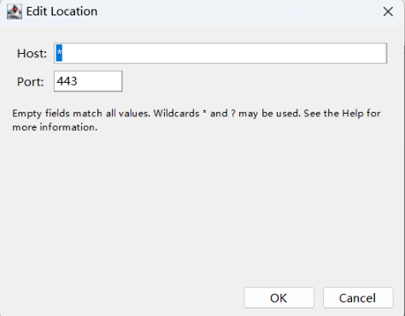的步骤设置好，其中SSL Proxying Settings 可按以下填写，无须设置微信代理。

3、电脑登录微信，然后打开Charles，左上角按钮为红色表示正在抓包，灰色为停止抓包。将此网址https://wx.m.ddxq.mobi/#/pages/mainPackage/mine/mine复制到文件传输助手中，在微信中打开。并寻找如图所示的包名，如果抓包失败并按此网站<https://www.jianshu.com/p/f87512ed7b21>解决方法无效的，请尝试手机抓包。

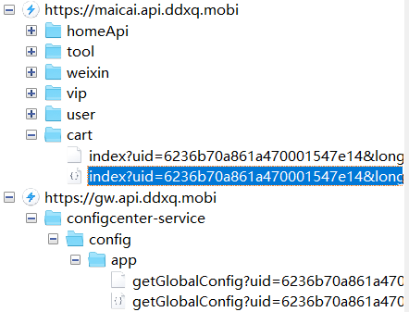

4红色箭头所指的按钮，点进去就有config.yml所需的参数，可用自带的记事本打开编辑，保存后关闭。配置抢购时间等参数请参照项目说明。

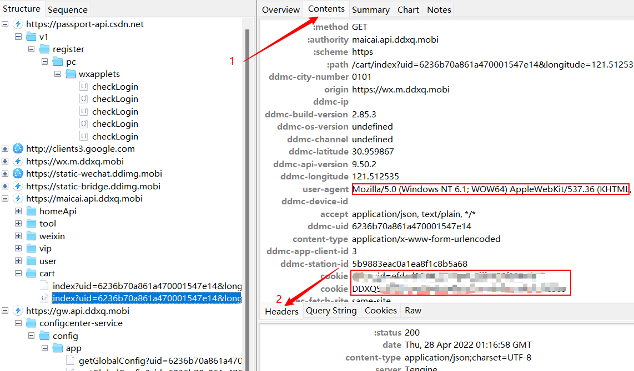

**安卓端：**

1、下载安装HttpCanary，打开软件后按照引导操作，安装证书时会要求输入锁屏密码。到如图所示界面可点击右上角跳过。下载链接<https://cowtransfer.com/s/ab9527f7304046>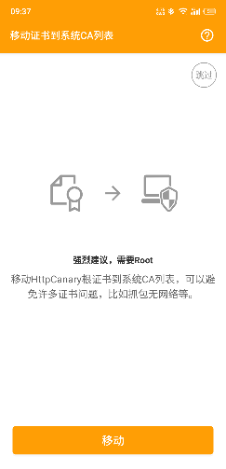

2、抓包设置，按图操作即可。

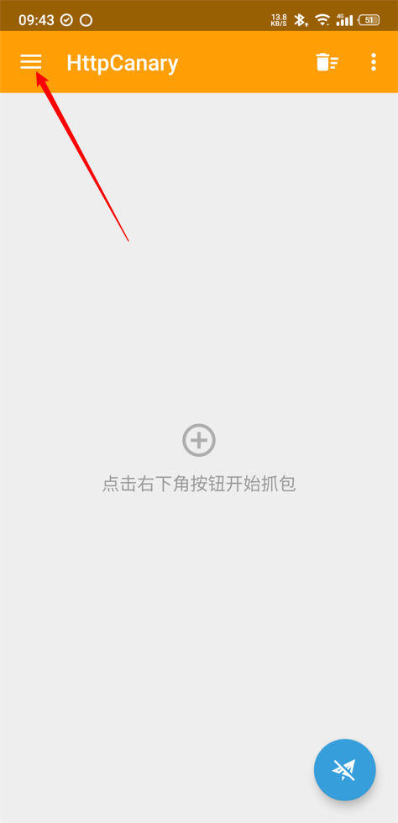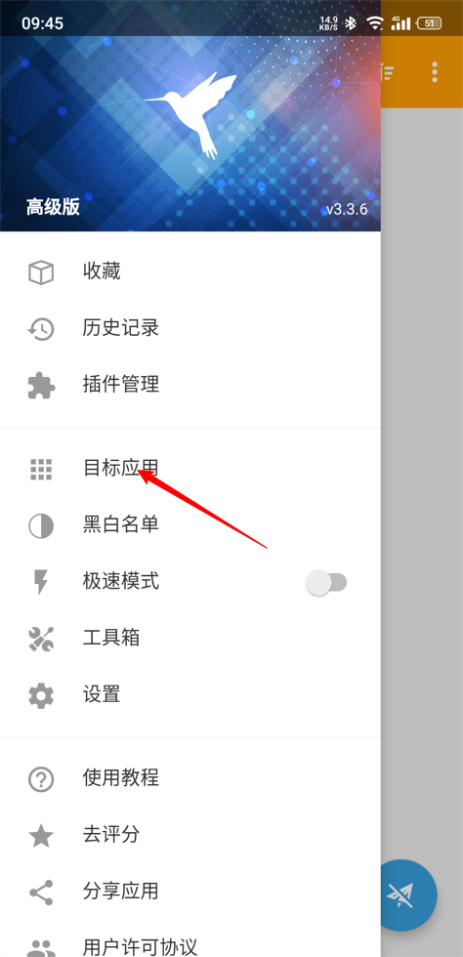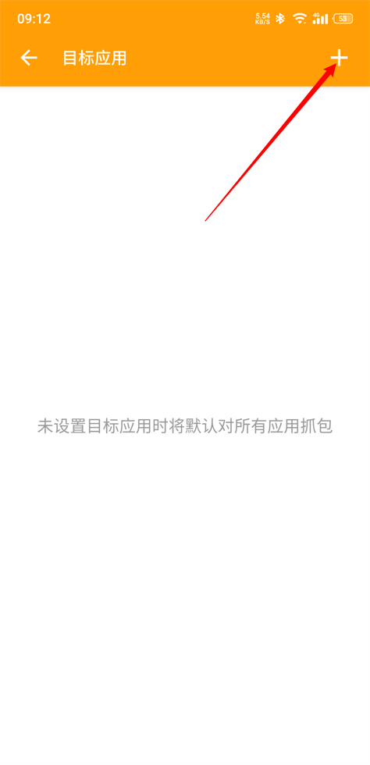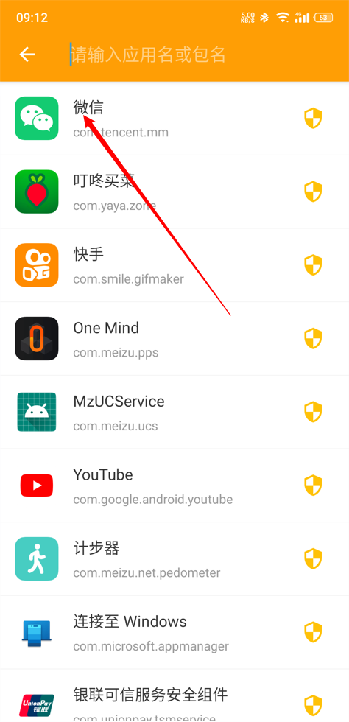

返回初始界面后

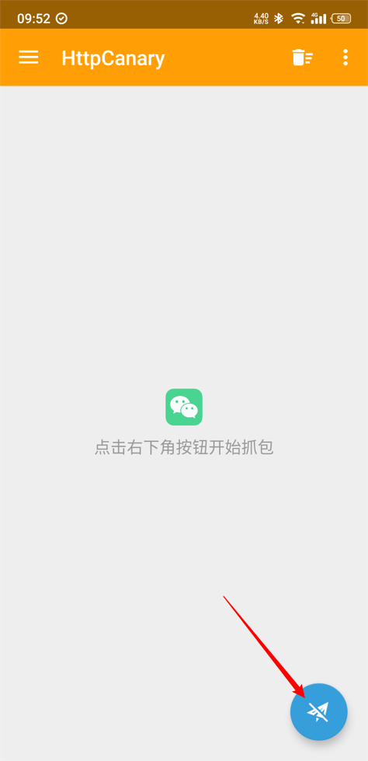

正常进入微信，在微信里打开此链接<https://wx.m.ddxq.mobi/#/pages/mainPackage/mine/mine>，待叮咚正常显示后，按图操作

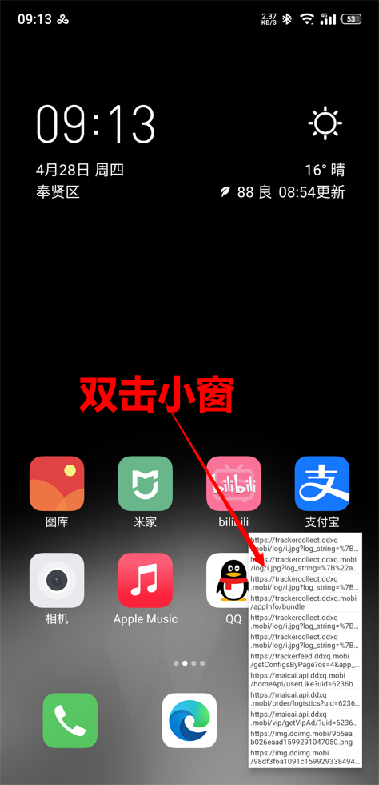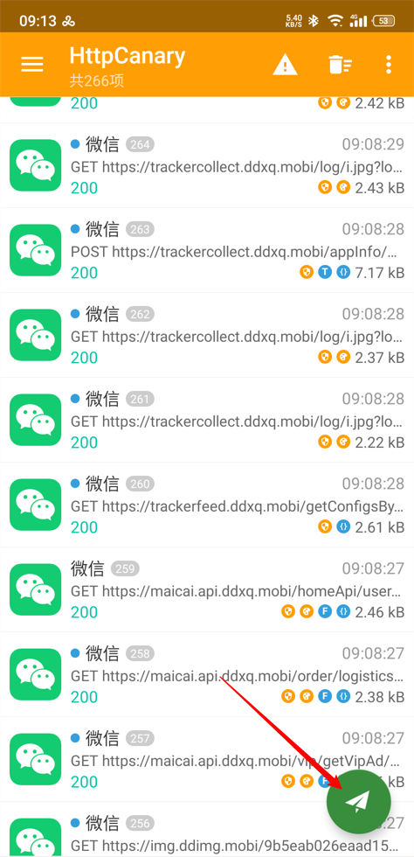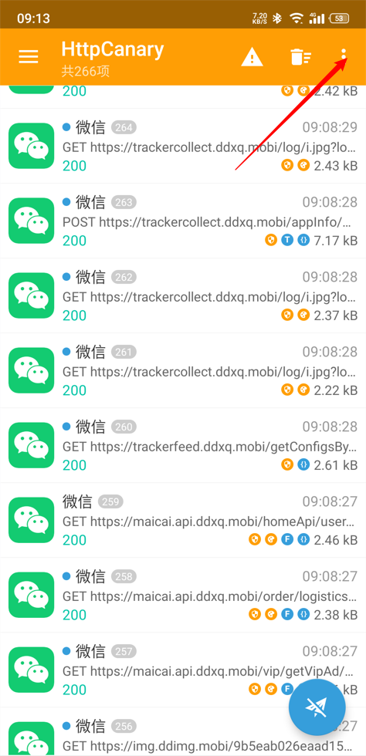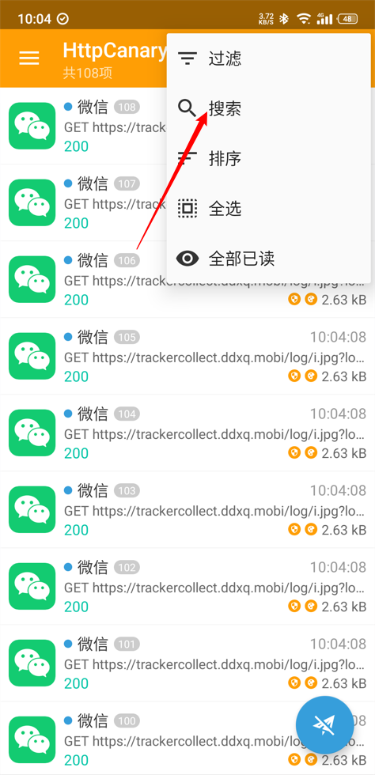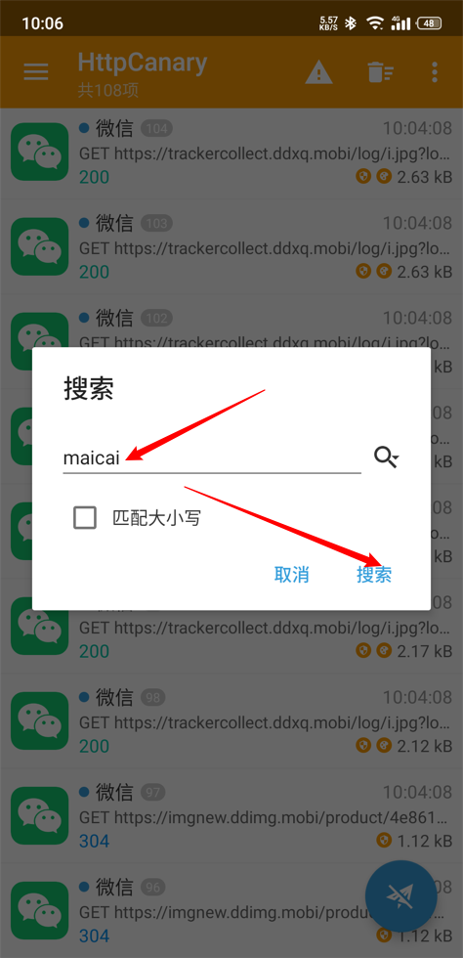

寻找此包名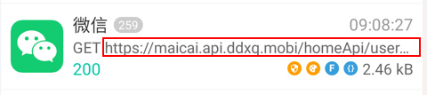，（后续接口升级可能会变更，包内数据不全请自行尝试其他名称包含api.ddxq.mobi的包）。

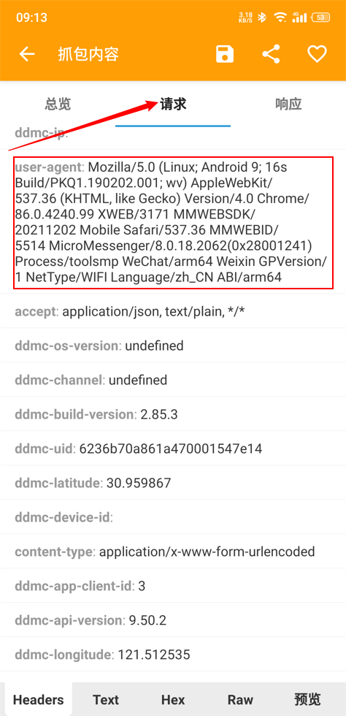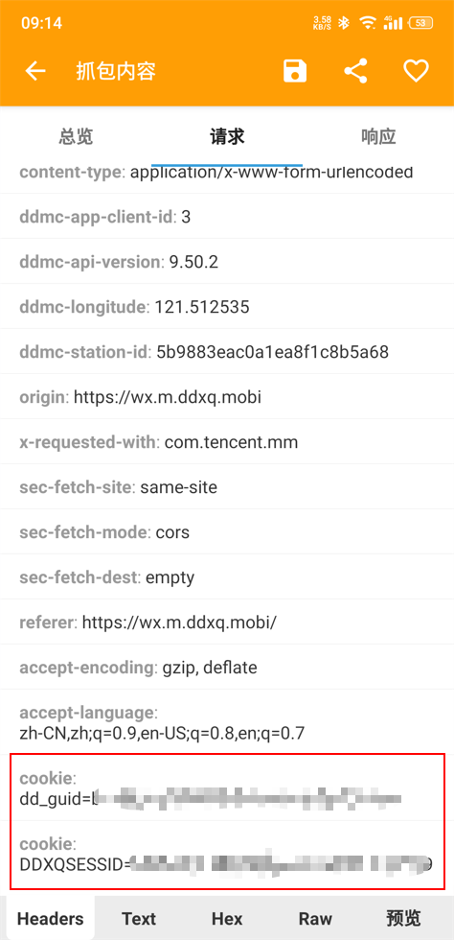

**开始抢菜：**

确认压缩包解压出来的所有文件都在一个文件夹，在如图所示位置输入cmd，按回车键后将dingdong.exe文件拖入弹出的窗口中，按回车键运行程序。按CTRL+C键或关闭窗口即可关闭程序。

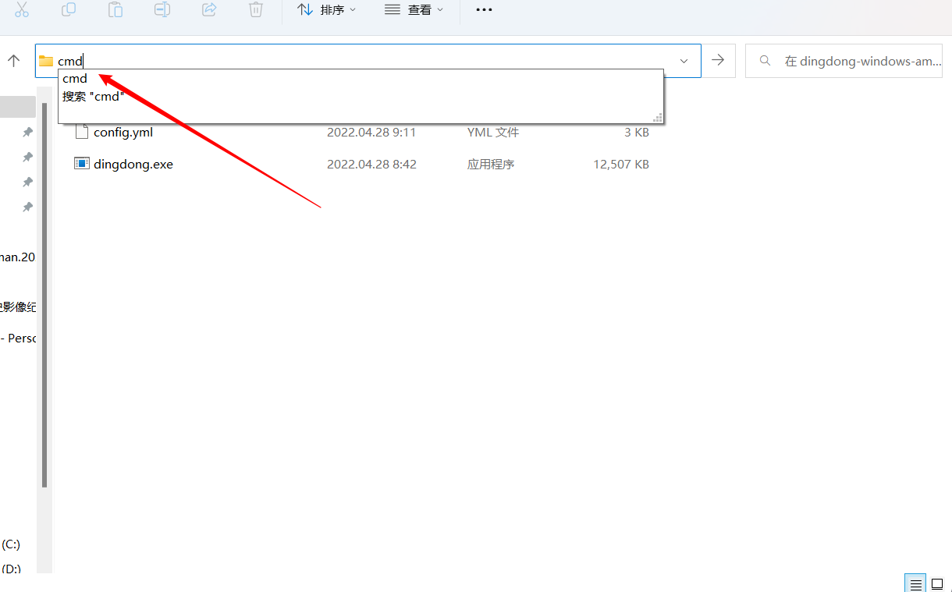

**pushplus微信推送消息：**打开<http://www.pushplus.plus/>，点击右上角的登录，按提示关注公众号。点击公众号功能栏的激活消息，按提示操作。打开网页上的“一对一”推送，点击一键复制，将token粘贴后在config.yml如图所示的位置。

